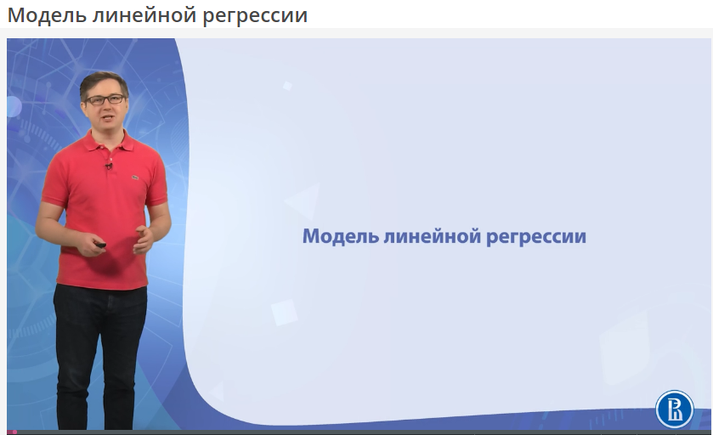



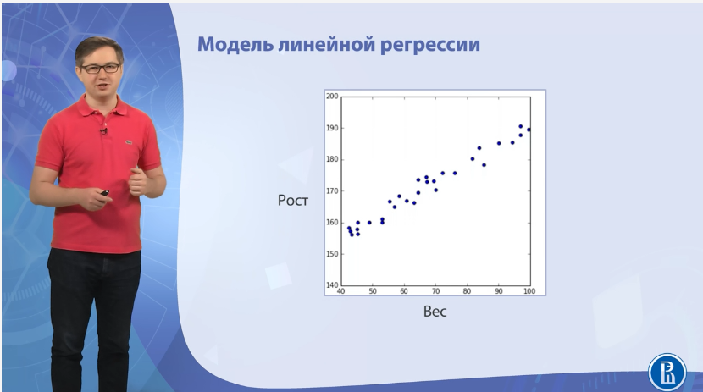

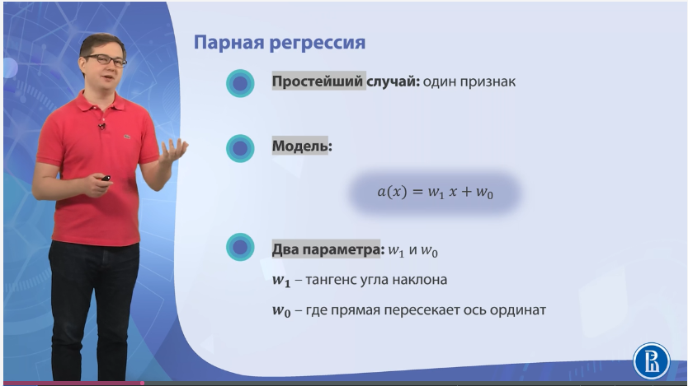

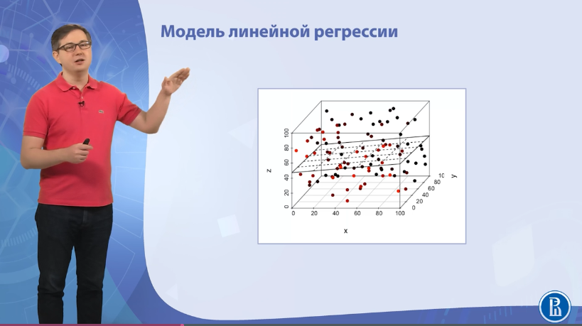

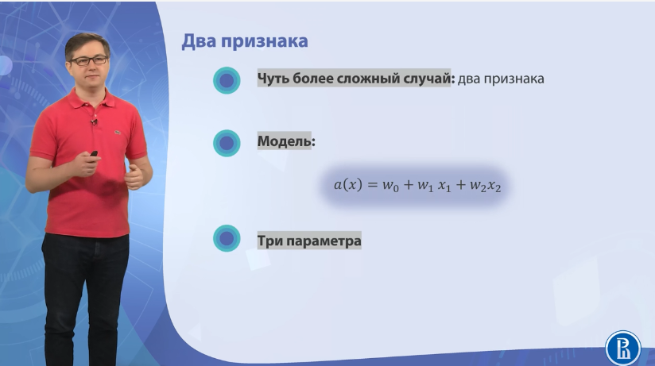

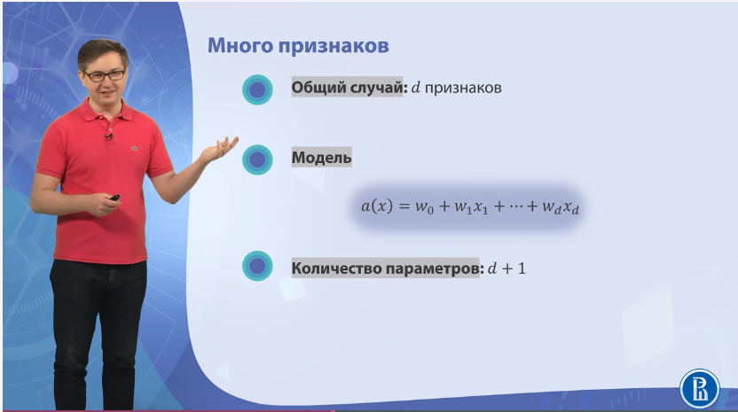

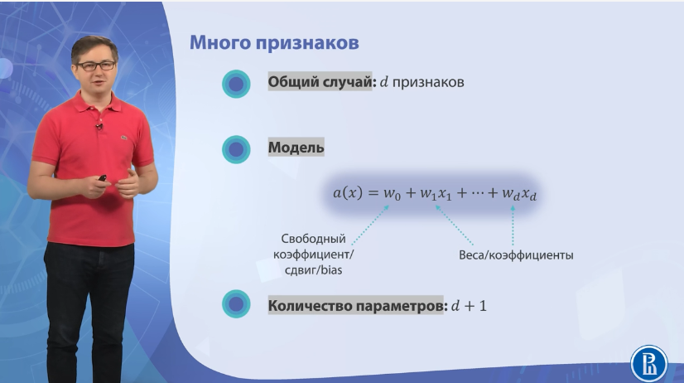

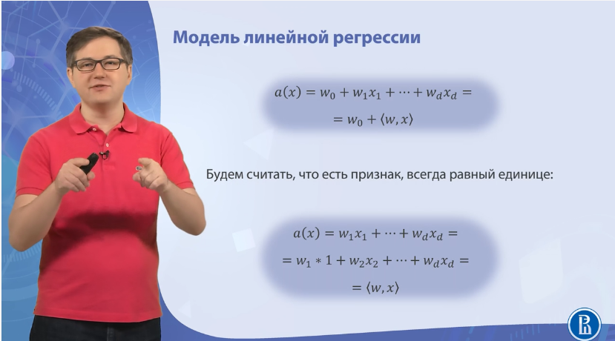

Угловые скобки – скалярное произведение

Для того, чтобы избавиться от w0, предполагают или обеспечивают, что всегда есть признак, равный 1.

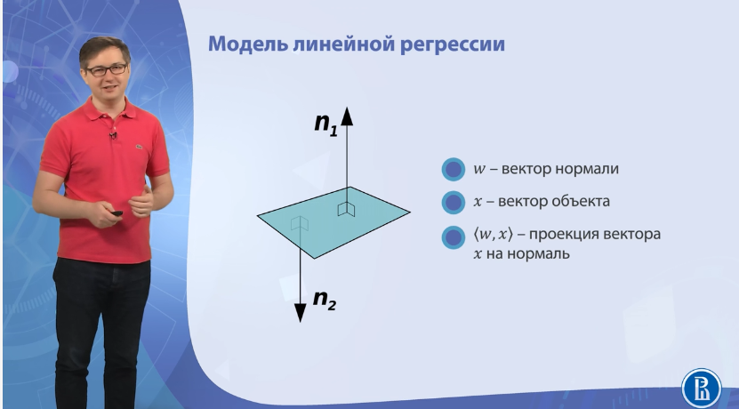



**Задания на понимание**

 Добавить страницу в мои закладки

Давайте проверим, насколько хорошо вы поняли материал прослушанной лекции.

2 из 2 баллов (не оценивается)

Модель линейной регрессии выглядит так:

a(x)=w0+w1x1+⋯+wdxd

. Сколько у неё параметров?

1

d + 1 верно

d - 1

d

Можно ли из модели линейной регрессии выбросить свободный коэффициент ω₀ и почему?

Нет, потому что без свободного коэффициента модель гарантированно будет давать нулевой прогноз при нулевых значениях всех признаков, а это ограничивает возможности по подгонке под данные верно

Да, он участвует в модели только для упрощения процедуры обучения, но при этом никак не повышает её силу

Нет, потому что без ω₀ модель будет константной

Да, он участвует в модели исключительно по историческим причинам